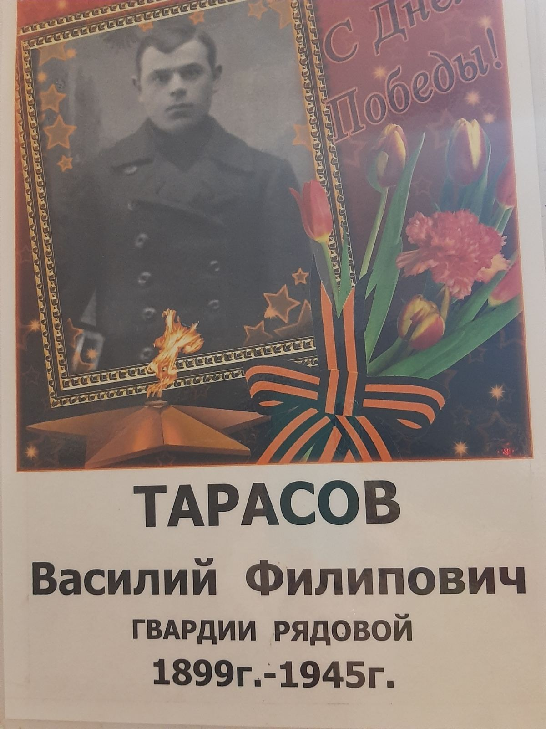

Тарасов Василий Филипович, гвардии рядовой. Служил шофером. Убит в бою 23.03.1945 г. Похоронен в Восточной Пруссии, г.дв. Хазелау.

